Lista de exercícios Matemática Computacional
Parte B – Prof. Dr. Reinaldo Rosa

Grupo: Denis M. A. Eiras e Cristiano E. P. Reis

Exercício 3 - Descrição

Repita o exercício anterior considerando, entretanto, o algoritmo pmodel.py. Neste caso, considere N= 8192 e diversifique os dados em 2 famílias: endógeno e exógeno.
Para a família endógeno (0.4) considerando 3 ou mais valores p na faixa de (0,32 - 0,42) e exógeno (0.7) também considerando 3 ou mais valores p na faixa de (0,18 - 0,28).
Produza pelo menos 30 sinais para cada família, 10 para cada valor de p. Total do Grupo pmnoise: 60.

Exercício 3 – Detalhes da implementação

Para a resolução do Exercício 3, foi implementado o programa principal exercicio3.py para executar o exercício por completo, que utiliza as funções dos programas do exercício 1: exercicio1_2.py e exercicio1_3.py.
O exercício 3 funciona de maneira análoga ao exercício2, mas implementando a geração de sinais pmodel em uma função própria, onde é possível utilizar os parâmetros que determinam, a quantidade de elementos (famílias), número de sinais e betas.
Mais detalhes podem ser consultados na própria documentação do programa.

Análise

Algumas execuções do exercicio3.py exibiram histogramas com dados bastante lateralizados, sempre com o mesmo número de valores da família, confirmando a implementação do gerador de sinais pmodel, como exibem as figuras 1.a e 1.b.

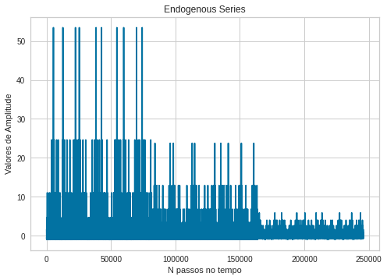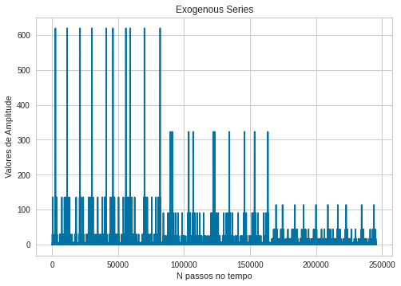
Figura 1. a) à esquerda e b) à direita.

Para verificar se há classes nos espaço de parâmetros composto por variância, assimetria e curtose, o algoritmo K-means foi executado com k entre 2 e 14.
A primeira estratégia para identificar o melhor k, foi analisar o gráficos gerados para cada k, que exibem as áreas dos momentos estatísticos na diagonal principal e a distribuição dos pontos para cada par de momento estatístico.
Para todos os valores de k utilizados, percebe-se no gráfico do canto inferior direito que existe uma a curtose entre os agrupamentos são muito parecidas, não sendo, portanto, uma boa forma de se realizar o agrupamento.
Nas figuras 2.a e 2.b, observando a curtose, no gráfico inferior a esquerda, e a variância, no gráfico superior esquerdo, percebe-se que há uma maior intersecção das áreas entre os agrupamentos nos gráficos de k=6 e k=7, indicando que esses parâmetros k podem não ser os melhores valores a serem considerados como agrupadores desses momentos estatísticos. Isto se confirma ao observar os agrupamentos gerados nos gráficos que compreendem variância e curtose.

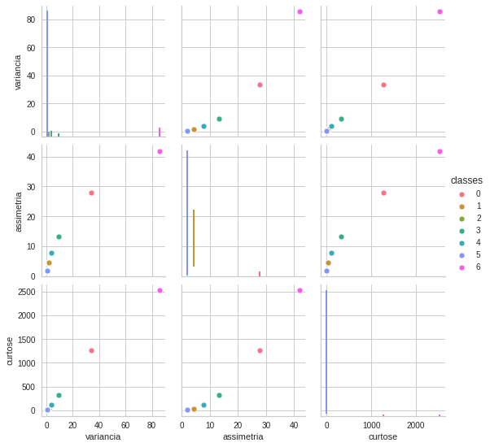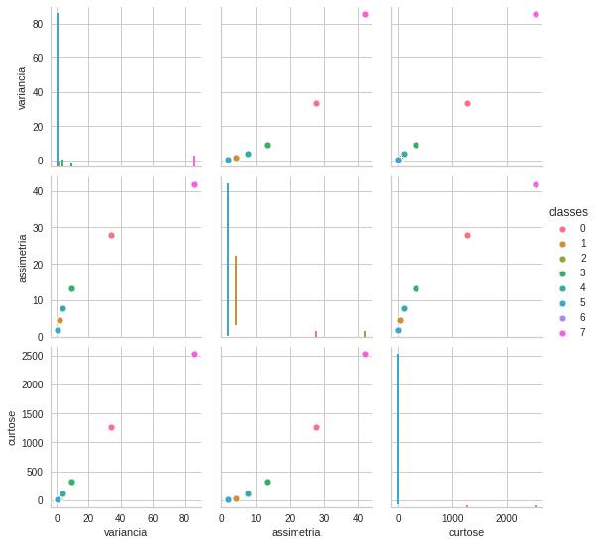
Figura 2. a) à esquerda e b) à direita.

Utilizando o método do cotovelo implementado pelo grupo, e os outros métodos do pacote yellowbrick (fig. 3.a) e o método do cotovelo (fig. 4.a), verifica-se que o melhor k é maior que 3, como pode ser observado nas figuras abaixo. O método da silhueta (fig. 4.b) têm um maior número de coeficientes mais próximo de 1 e uma quantidade menor de valores abaixo de 0, para k = 6.

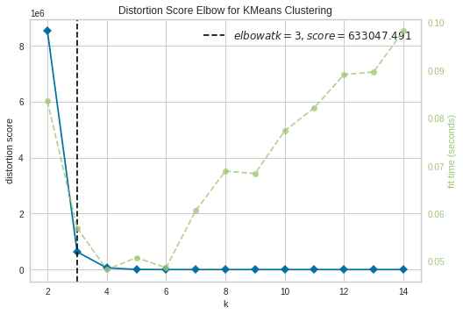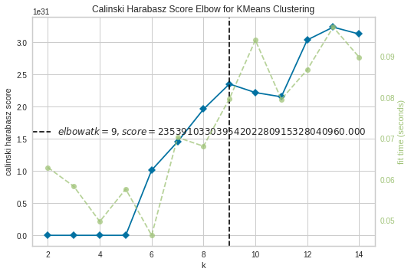
Figura 3. a) método do cotovelo do pacote yellowbrick e b) método Calinski Harabasz

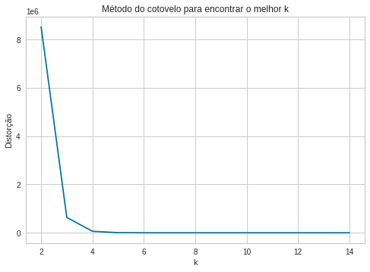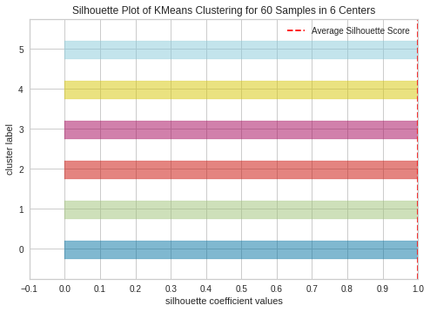
Figura 4. a) método do cotovelo e b) método da Silhueta do pacote yellowbrick

Exercício 3 – Conclusão

As análises realizadas indicam diferentes valores de k para os métodos aplicados. Sendo que o método do Cotovelo indica o melhor k igual a 3 e o método da silhueta o melhor k igual a 6. E assim como no exercício 2 o método k-means não identificou claramente uma divisão de classes bem definida para um determinado k.

